РЕЗЮМЕ


Ф. И. О.: Полосин Максим Сергеевич, 21 год

Специализация: веб-программист/технический дизайнер

Опыт работы: 2 года работал в Ростовской веб-студии программистом и СЕО специалистом (причина увольнения – маленькая зп) + большой опыт удалённой работы

Обо мне
Имею среднее образование и неполное высшее - учусь на 5 курсе РГАСХМ (до зимы в первую смену, потом свободное посещение - диплом) по специальности «ИНФОРМАЦИОННЫЕ ТЕХНОЛОГИИ», проживаю в г. Ростове-на-Дону, безработный, холост, имею свой дом в центре города, телефон, безлимитный интернет, 3 ПК.

Профессиональные навыки

Программист 1С PHP Postgers

SEO (Раскрутка сайтов и проектов в сети) – Большой опыт, знаю все тонкости, всегда на виду новые методы и способы раскрутки. Провожу аудит, грамотно оптимизирую, провожу меры для увеличение цитируемости и соответственно меры для занятия высоких позиций. При этом не нарушаю юзабилити.

PHP и MySQL – в веб-студии выполнял задания по созданию каталогов, интернет магазинов, систем управления, серверов статистики, программ для СЕО; Для себя делал движок сайта знакомств (практически первая моя работа).

HTML и JavaScript, изучаю AJAX – ручное наполнение и поддержка порядка 30 сайтов за срок работы в студии, программирование с помощью javaScript (меню, эффекты, динамичность).

Технический дизайн – Flash, Photoshop, Corel Draw, Illustrator и многие утилитки для создания, обработки и аминирования изображений.

Системное программирование – С++, Delphi, VBASIC.

3d дизайн – 3dsMAX, OPENGL(C++)

Дизайн сайтов

Фото-видео: Имею в распоряжении цифровую профессиональную видеокамеру и цифро-зеркальный фотоаппарат Nikon D70s. Подрабатываю видео съёмкой свадьб, провожу фото сессии, предметную съёмку, макросъёмку, репортажную съёмку

Контакты
e-mail: polosinms@mail.ru
icq: 238141462
Scype: wolfmax20001

Мои некоторые работы:

- Создания сайта для юридической компании ООО «Ваш Консультант»
Дизайн, Резка, Вёрстка

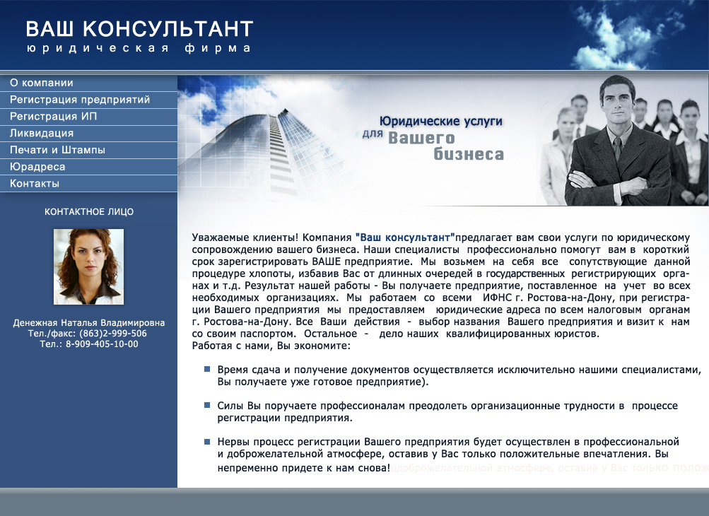
http://www.vashkonsul.ru/

- Создания сайта для консалтинговой компании ООО «Ростов Кредит»
Дизайн, Резка, Вёрстка
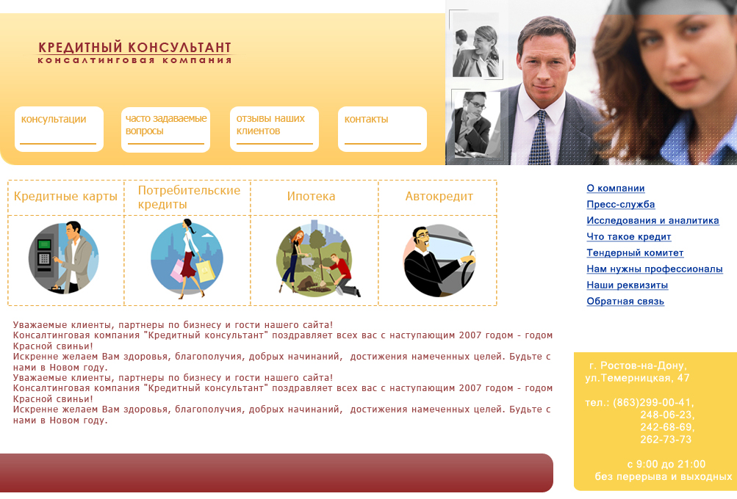
http://www.rostovkredit.ru

